Kl. V
Data: 27.05.2020 r. /środa/

Temat: Rozwiązujemy zadania z wykorzystaniem dzielenia ułamków dziesiętnych.

/proszę abyście ten temat zapisali do zeszytu/

Wykonajcie zadania w zeszycie:
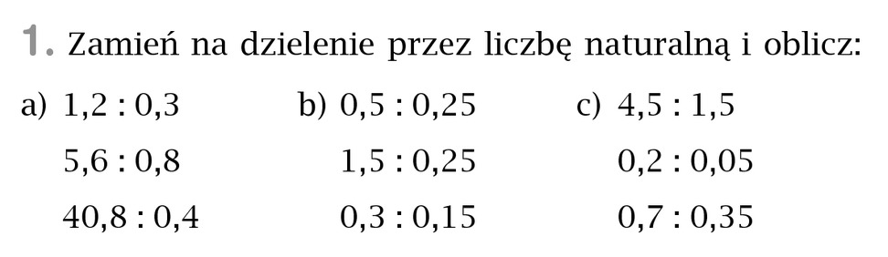
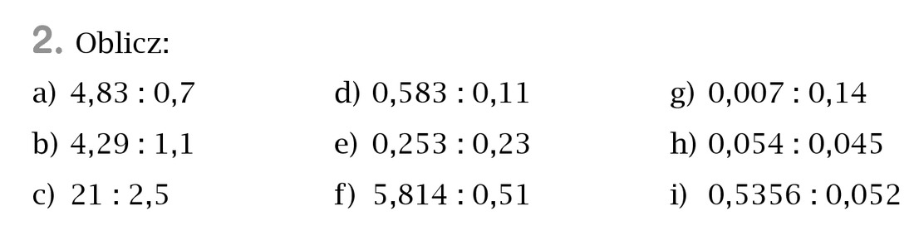

Rozwiążcie zadania 4 i 6 ze str. 168 (podręcznik)

Proszę na maila zdjęcia zadań
Miłej pracy! D. Misztal- Strzała

